1. Junginys A, kurio formulė

2. Junginio A pagal 1 punktą gamybos būdas, apimantis junginio C redukcinį acilinimą, esant katalitinio hidrinimo sąlygoms ir dalyvaujant acto rūgšties anhidridui
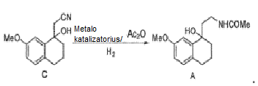

3. Būdas pagal 2 punktą, b e s i s k i r i a n t i s tuo, kad metalo katalizatorius yra Renėjaus Ni, kurio kiekis sudaro 0,1-0,3 kartų C junginio masės kiekio.

4. Būdas pagal 2 punktą, b e s i s k i r i a n t i s tuo, kad acto rūgšties anhidrido kiekis sudaro 1-1,3 kartų C junginio molinio kiekio.

5. Agomelatino gamybos būdas, panaudojant A junginį, apimantis junginio A dehidrinimą ir aromatizavimą, siekiant gauti norimą formulės I junginį:
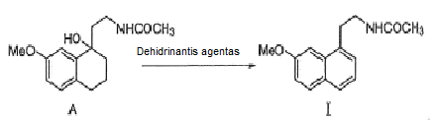

6. Agomelatino gamybos būdas, panaudojant A junginį, pagal 5 punktą, b e s i s k i r i a n t i s tuo, kad dehidrinantis agentas, naudojamas minėtoje aromatizacijoje, yra dichlorcianobenzochinonas.

7. Agomelatino gamybos būdas, panaudojant A junginį, pagal 5 punktą, b e s i s k i r i a n t i s tuo, kad dehidrinančio agento kiekis sudaro 1-3 kartus junginio A molinio kiekio.

8. Agomelatino gamybos būdas, panaudojant A junginį, pagal 5 punktą, b e s i s k i r i a n t i s tuo, kad rekcijoje panaudotas tirpiklis yra tolueno ir ledinės acto rūgšties mišinys, acetonitrilo ir ledinės acto rūgšties mišinys arba ledinė acto rūgštis.

9. Junginio B gamybos būdas, apimantis junginio A dehidrinimą, esant rūgštinėms sąlygoms:
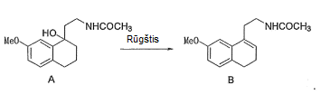

10. Agomelatino gamybos būdas, panaudojant B junginį, apimantis junginio B reakciją su dehidrinančiu agentu, siekiant gauti norimą formulės I junginį:
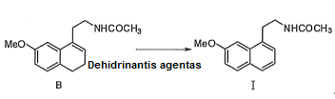

11. Agomelatino gamybos būdas, panaudojant B junginį, pagal 10 punktą, b e s i s k i r i a n t i s tuo, kad minėtas dehidrinantis agentas yra dichlordicianobenzochinonas.

12. Agomelatino gamybos būdas, panaudojant B junginį, pagal 10 punktą, b e s i s k i r i a n t i s tuo, kad minėto dehidrinančio agento kiekis sudaro 1-3 kartus junginio B molinio kiekio.

13. Agomelatino gamybos būdas, panaudojant B junginį, pagal 10 punktą, b e s i s k i r i a n t i s tuo, kad reakcijoje panaudotas tirpiklis yra dichlormetanas arba toluenas.

